**MesageBox**

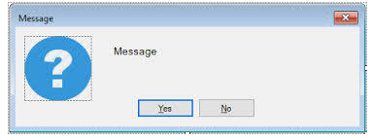

**Uygulama :** Daha evvel belirlenen kullanıcı adı ve şifreye göre girişi başarılı yada başarısız sayarak ona uygun messagebox ile bildiren ve çıkan messagebox içinden hangi butonun tıklandığını gösteren program.

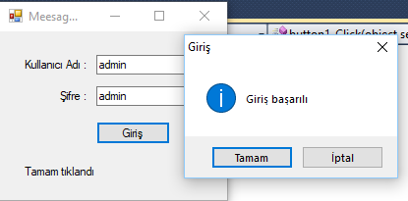

C#

|  |  |
| --- | --- |
| 1  2  3  4  5  6  7  8  9  10  11  12  13  14  15  16  17  18  19  20  21  22  23  24 | DialogResult sonuc;          private void button1_Click(object sender, EventArgs e)          {              string k_adi, sifre;              k_adi = textBox1.Text;              sifre = textBox2.Text;              if (k_adi == "admin" && sifre == "admin")              {                   sonuc = MessageBox.Show("Giriş başarılı", "Giriş", MessageBoxButtons.OKCancel, MessageBoxIcon.Information);              }              else              {                  sonuc = MessageBox.Show("Giriş başarısız", "Giriş", MessageBoxButtons.OKCancel, MessageBoxIcon.Information);                }              if ( sonuc == DialogResult.OK)//okey butonu tıklandıysa              {                  label3.Text = "Tamam tıklandı";              }              if (sonuc == DialogResult.Cancel)//cancel butonu tıklandıysa              {                  label3.Text = "iptal tıklandı";              }          } |

C#

**Uygulama :** Buton tıklandığında çıkan messagebox üzerindeki butonlardan hangisinin seçildiğini gösteren program.

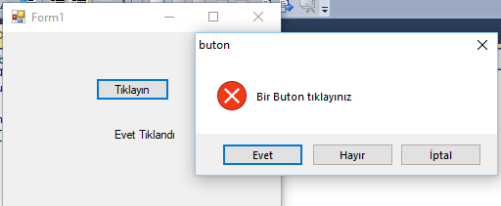

|  |  |
| --- | --- |
| 1  2  3  4  5  6  7  8  9  10  11  12  13  14  15  16  17 | DialogResult sonuc;          private void button1_Click(object sender, EventArgs e)          {             sonuc = MessageBox.Show("Bir Buton tıklayınız","buton",MessageBoxButtons.YesNoCancel,MessageBoxIcon.Stop);             if (sonuc == DialogResult.Yes)             {                 label1.Text = "Evet Tıklandı";             }             if (sonuc == DialogResult.No)             {                 label1.Text = "Hayır Tıklandı";             }             if (sonuc == DialogResult.Cancel)             {                 label1.Text = "İptal Tıklandı";             }          } |